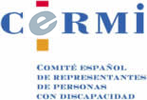
Luis Cayo Pérez Bueno,
presidente del Comité Español de Representantes de Personas con Discapacidad (CERMI),
se complace in invitarle al acto de inauguración de la exposición fotográfica

f%tografía al 65 % - Fotoperiodismo de la diversidad,

del fotógrafo Jorge Villa Bolaños

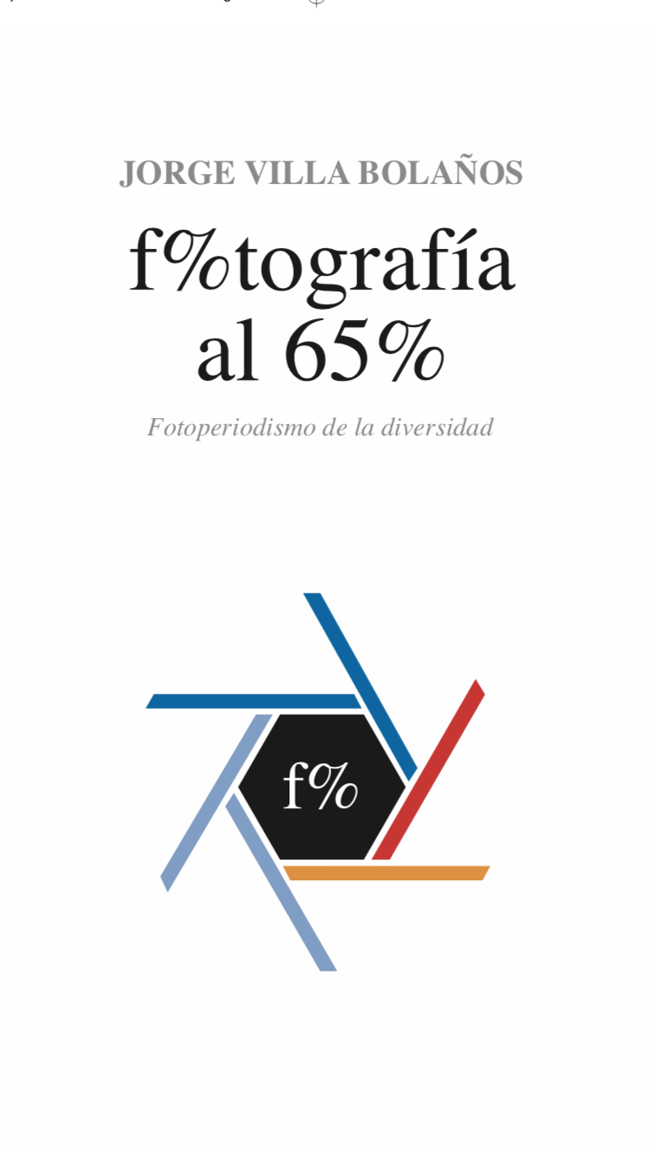
Jueves, 17 de noviembre de 2016 – 19,30 h
Sala de Exposiciones CERMI – C/. Recoletos, 1, bajo – Madrid - ESPAÑA
SRC: cultura@cermi.es

Acto accesible: CERMI agradece la colaboración de:

